Aplikasi Mobile Media Pembelajaran Dasar Algoritma dan Pemrograman Berbasis Android

Yusuf Ramadhan Nasution¹, Mhd. Furqan²
Universitas Islam Negeri Sumatera Utara, Medan, Indonesia^{1,2}
Email : ramadhannst@uinsu.ac.id¹, mfurqan@uinsu.ac.id²

Abstrak : Penelitian ini merupakan jenis penelitian pengembangan. Model pengembangan produk mengadopsi model pengembangan software yang terdiri dari (1) Analisis kebutuhan software, (2) desain, (3) penulisan kode dan (4) pengujian. Teknik pengumpulan data dilakukan dengan observasi, wawancara dan angket. Tahap pengujian dilakukan dengan validasi produk oleh ahli, pengujian pada pengguna pertama (dosen) dan pengujian pada pengguna akhir (mahasiswa).

Kata Kunci : Media Pembelajaran, Aplikasi Mobile, Algoritma dan Pemrograman.

Abstract : This research is a type of development research. The product development model adopts a software development model consisting of (1) Analysis of software requirements, (2) design, (3) writing code and (4) testing. Data collection techniques are done by observation, interviews and questionnaires. The testing phase is carried out with product validation by experts, testing on the first user (lecturer) and testing on the end user (student).

Keywords : Learning Media, Mobile Applications, Algorithms and Programming.

- PENDAHULUAN
Kendala yang terjadi adalah mahasiswa kesulitan menggunakan media pembelajaran. Keterbatasan alat menjadi kendala dalam mengakses media pembelajaran. Komputer pribadi seperti laptop dirasa masih mahal bagi kalangan menengah ke bawah. Fasilitas yang diberikan oleh kampus juga tidak dapat di gunakan setiap saat karena jumlahnya terbatas. Perangkat yang murah yang bisa digunakan untuk mengakses media pembelajaran adalah handphone dan harganya lebih murah daripada personal komputer atau laptop.
Berdasarkan latar belakang masalah diatas, maka penulis mencoba membuat aplikasi mobile media pembelajaran yang bisa digunakan dengan perangkat handphone. Membuat media pembelajaran dengan perangkat mobile mempunyai beberapa keunggulan. Mobile learning mempunyai keunggulan antaralain biaya yang lebih murah, mendukung konten multimedia, dapat digunakan di berbagai tempat, mengurangi biaya pelatihan. Perangkat mobile juga lebih ringan daripada buku atau laptop.

- LANDASAN TEORI
- Mobile Learning
Mobile Learning dalam konteks saat ini adalah kemampuan yang diberikan kepada seseorang untuk menggunakan teknologi jaringan mobile untuk mengakses informasi yang relevan atau menyimpan informasi baru terlepas dari lokasi fisiknya. Secara teknis dapat dikatakan pembelajaran secara pribadi yang menghubungkan pelajar dengan komputasi awan menggunakan perangkat mobile. Mobile learning kebalikan dari pembelajaran yang terjadi di kelas tradisional di mana pelajar hanya duduk, bergerak, memperhatikan dosen yang berdiri di depan kelas (Woodill, 2010:31).

b. Sistem Operasi Android
Safaat (2012:1) menjelaskan android adalah sistem operasi untuk perangkat mobile berbasis linux yang mencakup sistem operasi, middleware dan aplikasi. Android adalah platform terbuka yang memungkinkan pengembang menciptakan aplikasi mereka. Android di distribusikan dengan dua jenis. Pertama yang mendapat dukungan penuh dari google atau Google Mail Service (GMS). Kedua adalah yang tidak mendapatkan dukungan langsung dari google atau Open Handset Distribution(OHD).

- Media Pembelajaran
Sadiman (2006:6) menjelaskan media adalah perantara atau pengantar pesan dari pengirim ke penerima. Sedangkan Rohani (1997:1) menjelaskan pada hakikatnya kegiatan belajar mengajar adalah proses komunikasi. Proses komunikasi harus diwujudkan melalui kegiatan penyampaian dan tukar menukar pesan atau informasi oleh setiap dosen dan mahasiswa. Melalui proses komunikasi inilah pesan atau atau informasi dapat diserap dan dihayati orang lain. Dalam proses komunikasi dapat terjadi perbedaan persepsi sehingga perlu sarana untuk membantu proses komunikasi yang disebut media.
- Algoritma dan Pemrograman
Algoritma adalah kunci dari bidang ilmu komputer, dan pada dasarnya setiap hari kita melakukan aktivitas algoritma. Kata algoritma berasal dari kata algorism dan ritmis (Abu Abdullah Muhammad Ibn Musa Al Khwarizmi (825M) dalam buku Al-jabr wa-al muqabla, ahli matematika Uzbekistan).

- HASIL DAN PEMBAHASAN
- Tahapan Pengembangan Model ADDI pada Media Pembelajaran
Skema desain pembelajaran model ADDIE membentuk siklus yang terdiri dari 5 tahapan yang terdiri dari : analisis (Analysis), desain (Design), pengembangan (Development), implementasi (Implementation) serta sevaluasi (Evaluation)
1. Analisis (Analysis)
Berdasarkan silabus matakuliah algoritma da pemrograman, terdapat 8 pokok bahasan yaitu konsep dasar algoritma dan pemrograman, algoritma, tipe data, perulangan, penyeleksian, array, fungsi dan procedure, dan pointer. Pengembangan media pembelajaran aplikasi android dibatasi pada penyampaian teori dan tutorial dari 8 pokok bahasan tersebut.

2. Desain (Design)
Pada tahap ini kebutuhan perangkat lunak yang telah diperoleh diterjemahkan ke dalam bentuk representasi bentuk perangkat lunak yang akan dibuat. Representasi bentuk perangkat lunak dijabarkan dalam bentuk diagram, flowchart dan gambar tampilan.

- Flowchart Sistem
- Halaman Utama
Hasil pengembangan desain antarmuka menu utama dijabarkan menjadi serangkaian alur perintah yang terdiri dari 5 pilihan menu yaitu about, silabus, materi, soal latihan, dan contoh program. Berikut adalah rancangan flowchart halaman utama yang digambarkan :

- Halaman About
Hasil pengembangan desain antarmuka menu about dijabarkan menjadi beberapa tampilan yaitu profile, dan deskripsi. Berikut adalah rancangan flowchart halaman about yang digambarkan :

- Halaman Silabus
Hasil pengembangan desain antarmuka halaman silabus dijabarkan menjadi beberapa tampilan yaitu deskripsi matakuliah, kompetensi yang digunakan, capaian pembelajaran. Berikut adalah rancangan flowchart halaman silabus yang digambarkan :
- Halaman Materi
Hasil pengembangan desain antarmuka halaman materi dijabarkan menjadi serangkaian alur perintah yang terdiri dari 8 pilihan menu materi. Berikut adalah rancangan flowchart halaman menu materi yang digambarkan :
- Halaman Soal Latihan
Hasil pengembangan desain antarmuka halaman soal latihan dijabarkan menjadi serangkaian alur perintah yang terdiri dari pilihan menu soal latihan. Berikut adalah rancangan flowchart halaman soal latihan yang digambarkan :
- Halaman Contoh Program Pascal
Hasil pengembangan desain antarmuka halaman contoh program pascal dijabarkan menjadi serangkaian alur perintah yang terdiri dari pilihan contoh-contoh program. Berikut adalah rancangan flowchart contoh program pascal yang digambarkan :
- Gambar Tampilan
Berikut adalah gambaran visual aplikasi mobile media pembelajaran dasar algoritma dan pemrograman yang dijalankan dengan menggunakan Android 7.1.1 Nougat dengan ukuran layar 5 inchi beresolusi 960 x 540 piksel yang dapat dilihat pada gambar berikut :
- Tampilan Menu Utama
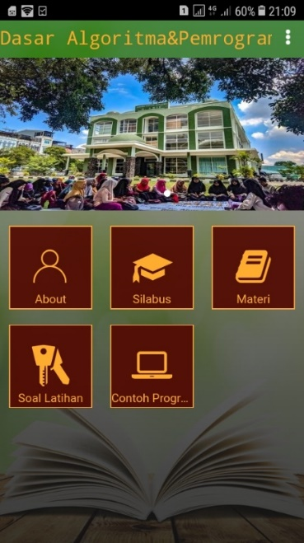

- Tampilan Menu About
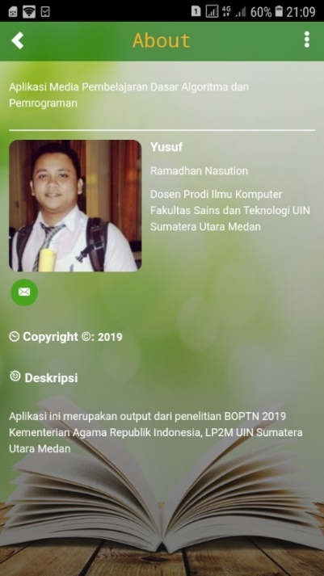

- Tampilan Menu Silabus
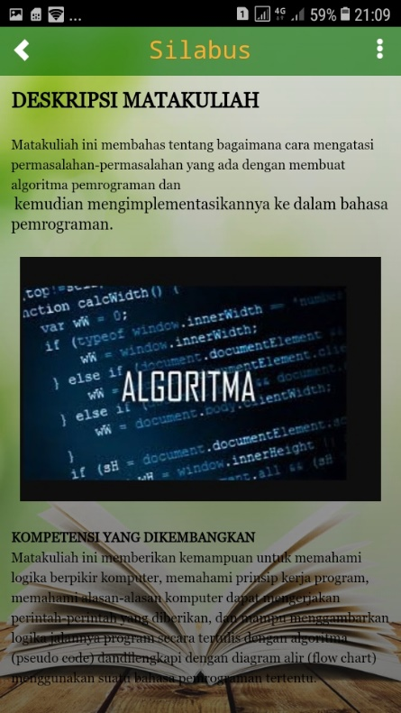

- Tampilan Menu Materi
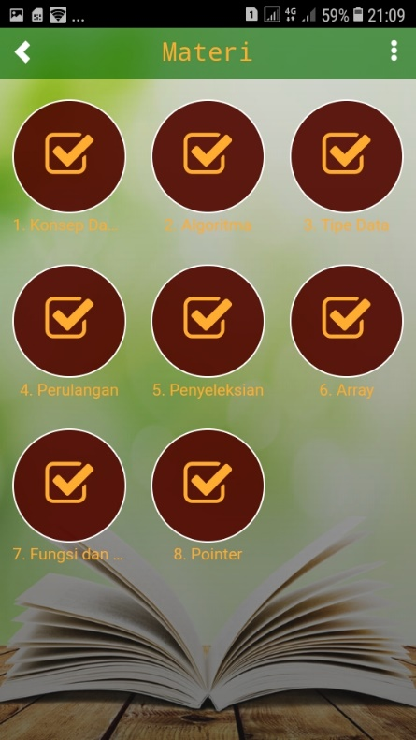

- Tampilan Menu Soal
- Tampilan Menu Contoh Program Pascal
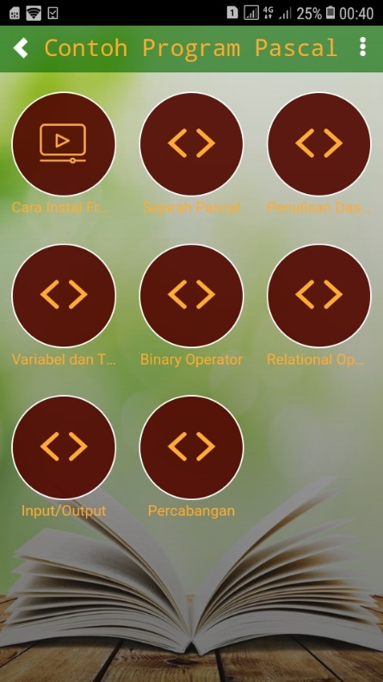

DAFTAR PUSTAKA

- Ally, Muhamed. (2015). Mobile learning: transforming the delivery of education and training. Québec: AU Press
- Arifin, Zainal. (2016). Penelitian Pendidikan Metode dan Paradigma Baru. Bandung: Rusda.
- Safaat, Nazarudin.(2015). Pemrograman Aplikasi Mobile Smartphone dan Tablet PC berbasis Android Edisi Revisi, Bandung: Informatika.
- Pressman. (2015) Metode waterfall pada perancangan aplikasi
- Prianti, Lisa. (2010). Implementasi mobile learning sebagai media bantu pembelajaran untuk mendukung ujian nasional tingkat SMP berbasis Android di SMPN 1 Klaten. Skripsi. STTA Yogyakarta
- Pressman, Roger S. (2012). Rekayasa Perangkat Lunak Pendekatan Praktisi Edisi Yogyakarta: ANDI.
- Steele, J., & To, N. (2010). The Android developer's cookbook: building applications with the Android SDK. Pearson Education
- Woodill, G. (2010). The mobile learning edge: Tools and technologies for developing your teams. McGraw Hill Professio
- Pamuji, Eko. (2013). Pembuatan Aplikasi Pembelajaran Andromath Berbasis Android. Jurnal. STIMIK Amikom Yogyakarta.
- Darmawan, Deni. (2012). Teknologi Pembelajaran. Bandung: Remaja Rosdakarya.
- Emzir. (2013). Metodologi Penelitian Pendidikan: Kualitatif dan Kuantitatif. Depok: Rafindo Pers.

